BAB III
ANALISIS PERANCANGAN

3.1 Analisis

3.1.1 Identifikasi Masalah
Di dalam identifikasi masalah dari perancangan video promosi ini masuk kedalam tahap define pada metode design thinking. Pada tahap ini, pengidentifikasian permasalahan yang muncul ditempuh dengan melakukan wawancara secara langsung kepada nasrasumber pengelola pantai dan angket google form yang berisi beberapa pertanyaan tentang media promosi berupa video Pantai Kabupaten Malang.
Wawancara yang dilakukan kepada pengelola pantai yang berbeda yaitu Pantai Parang Dowo, Pantai Lenggoksono, dan Pantai Bangsong Teluk Asmara (BTA). Pantai Wedi Awu, dan Pantai Lenggoksono
Tabel 3.1. Intrumen wawancara dengan pengelola pantai

No | Pertanyaan
1 | Siapa nama, dan berapa usia anda ?
2 | Apa pekerjaan utama anda ?
3 | Bagaimana sejarah pantai tersebut ?
4 | Bagaimana perkembangan objek pantai tersebut ?
5 | Bagaimana aksesibilitas, prasarana dan sarana meunuju tersebut ?
6 | Apasaja fasilitas yang dimiliki pantai tersebut ?
7 | Apakah ada kegiatan promosi pantai untuk meunjang jumlah wisatawan melalui video sebelumnya ?
8 | Menurut anda apakah video promosi pantai Kabupaten Malang cocok sebagai media promosi untuk memperkenalkan pantai-pantai di Kabupaten Malang ?

Tabel 3.2 Petanyaan Angket google form dengan
masyarakat usia 15-25
No | Pertanyaan
1 | Apakah anda sebelumnya pernah berkunjung ke Pantai Kabupaten Malang ?
2 | Berapa banyak Pantai Kabupaten Malang Selatan yang sudah anda ketahui ?
3 | Apakah anda mengetahui pantai-pantai berikut ini : Pantai Balai Kambang, Pantai Sendang Biru, Pantai Goa Cina, Pantai Tiga Warna, Pantai Ngliyep?
4 | Apakah anda mengetahui pantai-pantai berikut ini : Pantai Wonogoro, Pantai Bantol, Pantai Seling Ombo, Pantai Telok, Pantai Pulo Doro, Pantai Lenggoksono ?
5 | Apakah anda pernah mengetahui video promosi Pantai Kabupaten Malang sebelumnya ?
6 | Apakah anda berminat melihat video promosi tentang Pantai Kabupaten Malang ?
7 | Menurut anda apakah video promosi pantai Kabupaten Malang cocok sebagai media promosi untuk memperkenalkan pantai-pantai di Kabupaten Malang ?

Tabel 3.3 Instrumen petanyaan hasil uji coba karya
Sangat Kurang |  | Kurang |  |  | Jelas |  |  | Sangat Jelas
1 | 2 | 3 | 4 | 5 | 6 | 7 | 8 | 9 | 10

Sub Komponen | Butir | Nilai  1 2 3 4 5 6 7 8 9 10
Kesesuaian Informasi/  Tema | Apakah informasi lokasi pantai yang di sampaikan jelas?
Kesesuaian Informasi/  Tema | Apakah kesesuaian tema dengan judul sudah sesuai ?
Aspek Visual | Bagaimana tingkat kemenarikan dari segi pengambilan video?
Aspek Visual | Bagaimana tingkat kejelasan dari segi pengambilan video?
Aspek Visual | Bagaimana tingkat kemenarikandari segi pengambilan gambar video?
Aspek Visual | Bagaimana tingkat kemenarikandari segi editing video ?
Aspek Audio | Bagaimana tingkat kejelasan dari segi audio?
Aspek Audio | Bagaimana tingkat keseimbangan volume audio?
Aspek Audio | Bagaimana tingkat kesesuaian audio secara keseluruhan?
Kesesuaian Informasi video dengan tema “south hidden paradise” | Bagaimana tingkat kejelasan audio visual dan informasi dari keseluruhan?
 | Bagaimana tingkat kemenarikan audio visual dan informasi dari keseluruhan?
Kritik dan saran | Kritik dan saran Perancangan Video Promosi Wisata Pantai Kabupaten Malang Dengan Teknik Sinematografi

Data yang telah diambil dari berbagai sumber tersebut kemudian dianalisa menggunakan teknik analisa SWOT. Diharapkan dari penelitian ini dapat meningkatkan wisatawan yang akan berkunjung ke Pantai Kabupaten Malang. Analisis data menggunakan SWOT (Strength, Weakness, Opportunities, Threats,) berguna untuk mengetahui aspek kekuatan dan kelemaha (internal) pada wisata Pantai Kabupaten Malang. Jika dipahami, analisis ini dapat menjadi dasar pijakan untuk mendapatkan solusi yang tepat dalam perencanaan yag strategis.
Tabel 3.4 Analisis SWOT
Faktor Internal  Faktor Eksternal | Strengh ( Kekuatan )  1. Menjelaskan objek wisata secara jelas  2. Video promosi yang memiliki konsep sinematik dengan voice over sehingga isi dari video mudah tersampaikan | Weaknes ( Kelemahan )  1. Proses pengambilan video terbatas, durasi cukup pendek sehingga fasilitas-fasilitas lainnya tidak terekam kamera
Opportunity ( Peluang )  - Menjadi referensi dan terobosan terbaru dalam mempromosikan tempat wisata  - Lebih mudah menyampaikan informasi mengenai tempat wisata kepada audience. Sehingga audience tertarik dan memahami secara detail mengenai tempat wisata. | SO STRATEGI  Memperbanyak produksi video promosi dan menambah cakupan media publikasi di sosial media, agar audience semakin meningkat dan mngetahui tempat wisata. | WO STRATEGI  Dilakukan penambahan scene cadangan diluar storyboard, dan pengambilan gamba secara berkala agar video promosi menampilkan informasi yang lengkap dan jelas kepada audience.
Threat ( Ancaman )  1. Ketika produksi video promosi meningkat, maka membutuhkan peralatan yang lebih banyak. | ST STRATEGI  Memaksimalkan proses pengambilan scene di setiap tempat wisata sehingga fungsi peralatan lebih optimal dalam satu kali pengambilan video. | WT SRATEGI  Menambah peralatan dan fasilitas di pantai Kabupaten Malang.

3.1.2 Identifikasi Masalah

Masalah yang dihadapi Pantai Kabupaten Malang yang berlokasi di Malang Selatan merupakan tempat wisata yang terbilang sepi pengunjung, selain rute perjalanan yang jauh dari Malang Kota, juga belum banyak media sosial yang mengangkat kawasan wisata di Pantai ini. Untuk fasilitas menginap dan pendukung lainnya masih belum ada.
Pemecahan masalahnya yaitu dengan terus melakukan promosi, selain melalui sosial media juga melalui media pendukung seperti, videotron, tumblr, x-banner, marchandise, dan lain-lain. Karena penyebarannya lebih menyeluruh dan merata untuk masyarakat umum. Untuk Pantai di Kabupaten Malang harus segera menambah fasilitas umum yang memadai dan menarik untuk wisatawan.

3.2 Perancangan

3.1.1 Konsep Perancangan

Konsep perancangan masih masuk kedalam tahap ideate didalam design thinking yang digunakan dalam perancangan video promosi wisata Pantai Kabupaten Malang Dengan Teknik Sinematografi dengan konsep “The South Hidden Paradise”, yang bercerita tentang seorang traveler yang berkunjung ke pantai Kabupaten Malang. Video dibuat bercerita sehingga membawa mood suasana audience seperti berada di Pantai dan mengikuti alur cerita. didukung dengan narasi voice over bahasa inggris untuk menyampaikan pesan keindahan pantai.
3.2.2 Proses Perancangan
- Sinopsis

Sinopsis dapat diartikan sebagai cerita keseluruhan dalam pembuatan sebuah video. Sinopsis dari video promosi Pantai Kabupaten Malang dibagi menjadi 7 scene, yaitu :
1. Scene Pertama
Bercerita tentang seorang traveler yang tersesat pada sebuah hutan, tanpa sengaja menemukan pantai-pantai dengan keindahannya yang tersembunyi.
2. Scene Kedua
Memperkenalkan pantai Telok, mulai dari lokasi hingga spot-spot pemandangan yang indah dari berbagai sisi pantai, terutama pemandangan dari atas bukit.
3. Scene Ketiga
Traveler menemukan pantai lainnya, Pantai Parangdowo, memperlihatkan pantai dari atas bukit dengan view batu karang yang memanjang seperti bentuk parang, juga merupakan asal mula nama panta Parangdowo.
4. Scene Keempat
Scene dilanjutkan dengan traveler yang ingin menyusuri pantai-pantai yang ada di sekitarnya, menggunakan mobil menuju pantai Bangsong Teluk Asmara, menunjukkan lokasi, dan keunggulan pemandangan dari pantai tersebut yang kerap di kenal seperti Raja Ampat nya Malang.
5. Scene Kelima
Scene menunjukkan traveler menelusuri pantai lain yakni, pantai Lengoksono, menampilkan lokasi, keindahan panorama dan kegiatan khas masyarakat sekitar bermata pencaharian sebagai nelayan (ditunjukkan scene banyak perahu di tepi pantai)
6. Scene Keenam
Traveler terus menyusuri pantai-pantai selanjutnya, hingga bertemu dengan pantai Wedi Awu. Menampilkan suasana pantai yang asri dan khas dikelilingi banyak pohon kelapa, dan pemandangan nya yang eksotis.
7. Scene Penutup
Memperlihatkan traveler berjalan di tepi pantai yang terakhir dikunjungi, dan kagum dengan pemandangan pantai-pantai tersembunyi yang belum banyak di kunjungi wisatawan.
- Shooting Scrip

Tabel 3.5 Shooting Scrip
Screen  Shoot | Keterangan  Screen Shoot | Audio | Video
1 | Tentang Pantai Lenggoksono | Backsound | Drone view keindahan pantai Lenggoksono
1.1 | Tentang Pantai Lenggoksono | Backsound +  sound effect + Voice over | Detail ombak pantai Lenggoksono
1.2 | Tentang Pantai Lenggoksono | Backsound | Detail pemandangan di sekitar pantai
2 | Tentang Pantai Bangsong Teluk Asmara | Backsound +  sound effect + Voice over | Detail pemandangan batu karang di tengah pantai
2.1 | Tentang Pantai Bangsong Teluk Asmara | Backsound +  sound effect + Voice over | Drone view pesisir pantai
2.2 | Tentang Pantai Bangsong Teluk Asmara | Backsound +  sound effect + Voice over | Shoot traveler masuk kawasan pantai dengan menyingkirkan ranting pohon
3 | Tentang Pantai Wedi Awu | Backsound +  sound effect | View ombak dan perahu di pantai
3.1 | Tentang Pantai Wedi Awu | Backsound +  sound effect + Voice over | Shoot traveler memotret pemandangan pantai
4 | Tentang Pantai Lenggoksono | Backsound +  sound effect | Opening + Judul “The South Hidden Paradise”
5 | Tentang Pantai Telok | Backsound +  sound effect + Voice over | Shoot traveler melihat pemandangan di sekitar pantai
5.1 | Tentang Pantai Telok | Backsound +  sound effect | Shoot detail ombak dan pemandangan sekitar
5.2 | Tentang Pantai Telok | Backsound +  sound effect | Shoot detail ombak dan pemandangan pantai dari atas bukit
6 | Tentang Pantai Parang Dowo | Backsound +  sound effect + Voice over | Shoot traveler melihat pemandangan di sekitar pantai
6.1 | Tentang Pantai Parang Dowo | Backsound +  sound effect + Voice over | Shoot detail ombak dan pemandangan sekitar
6.2 | Tentang Pantai Parang Dowo | Backsound +  sound effect + Voice over | Shoot detail ombak dan pemandangan dari atas bukit dan pesisir pantai
7 | Tentang Pantai Bangsong Teluk Asmara | Backsound +  sound effect + Voice over | Shoot detail ombak dan pemandangan sekitar
7.1 | Tentang Pantai Bangsong Teluk Asmara | Backsound +  sound effect + Voice over | Shoot detail pepohonan di sekitar pantai
7.2 | Tentang Pantai Bangsong Teluk Asmara | Backsound +  sound effect + Voice over | Shoot traveler berjalan menyusuri pantai (bird eye view)
8 | Tentang Pantai Lenggoksono | Backsound +  sound effect + Voice over | Drone view perahu nelayan
8.1 | Tentang Pantai Lenggoksono | Backsound +  sound effect + Voice over | Shoot traveler berjalan menyusuri pantai dan memotret keindahan pemandangan
9 | Tentang Pantai Wedi Awu | Backsound +  sound effect + Voice over | Shoot traveler berlari menuju pantai dikelilingi pepohonan kelapa yang masih asri
9.1 | Tentang Pantai Wedi Awu | Backsound +  sound effect + Voice over | Drone view pemandangan dari atas bukit
10 | Penutup | Backsound +  sound effect + Voice over | Penutup (Traveler berdiri dan melihat sekitar pantai, shoot diarahkan ke atas awan)

3. Storyboard

Storyboard ini digunakan seagai acuan untuk mengambil shoot footage adegan dan acuan pada proses editing. Storyboard ini dibuat dengan sketsa untuk keperluan pada pembuatan perancangan video promosi ini.
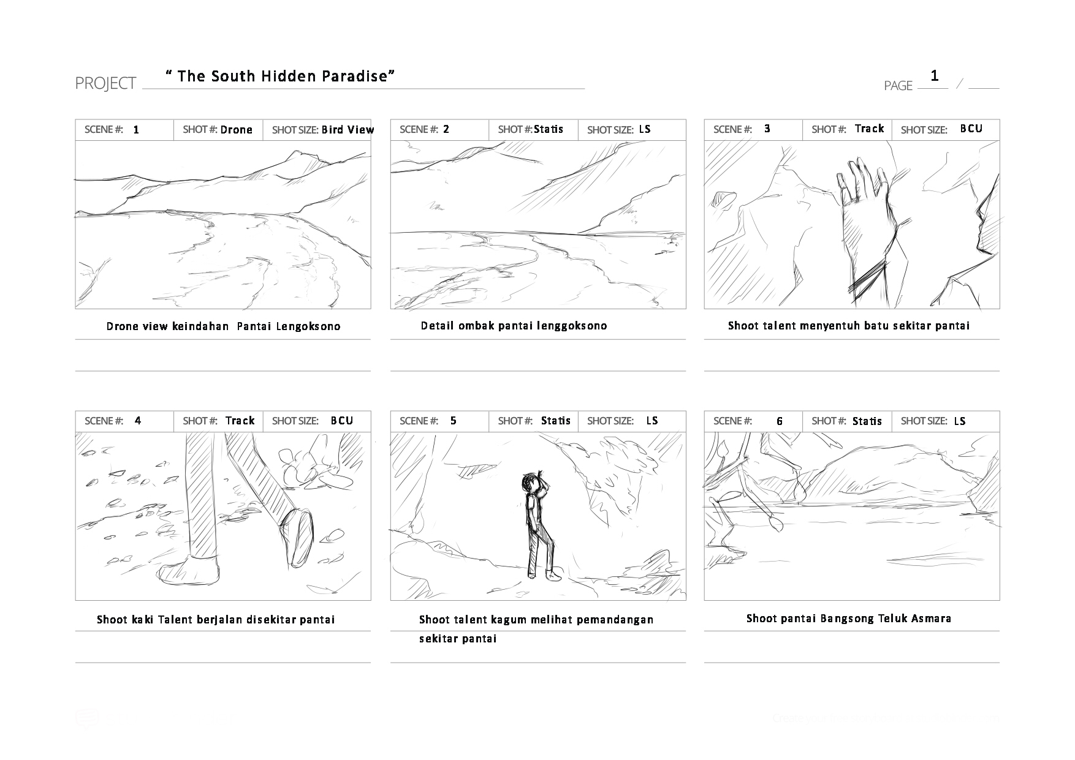
Gambar 3.1 Storyboard Halaman 1
(Sumber : dokumentasi pribadi)

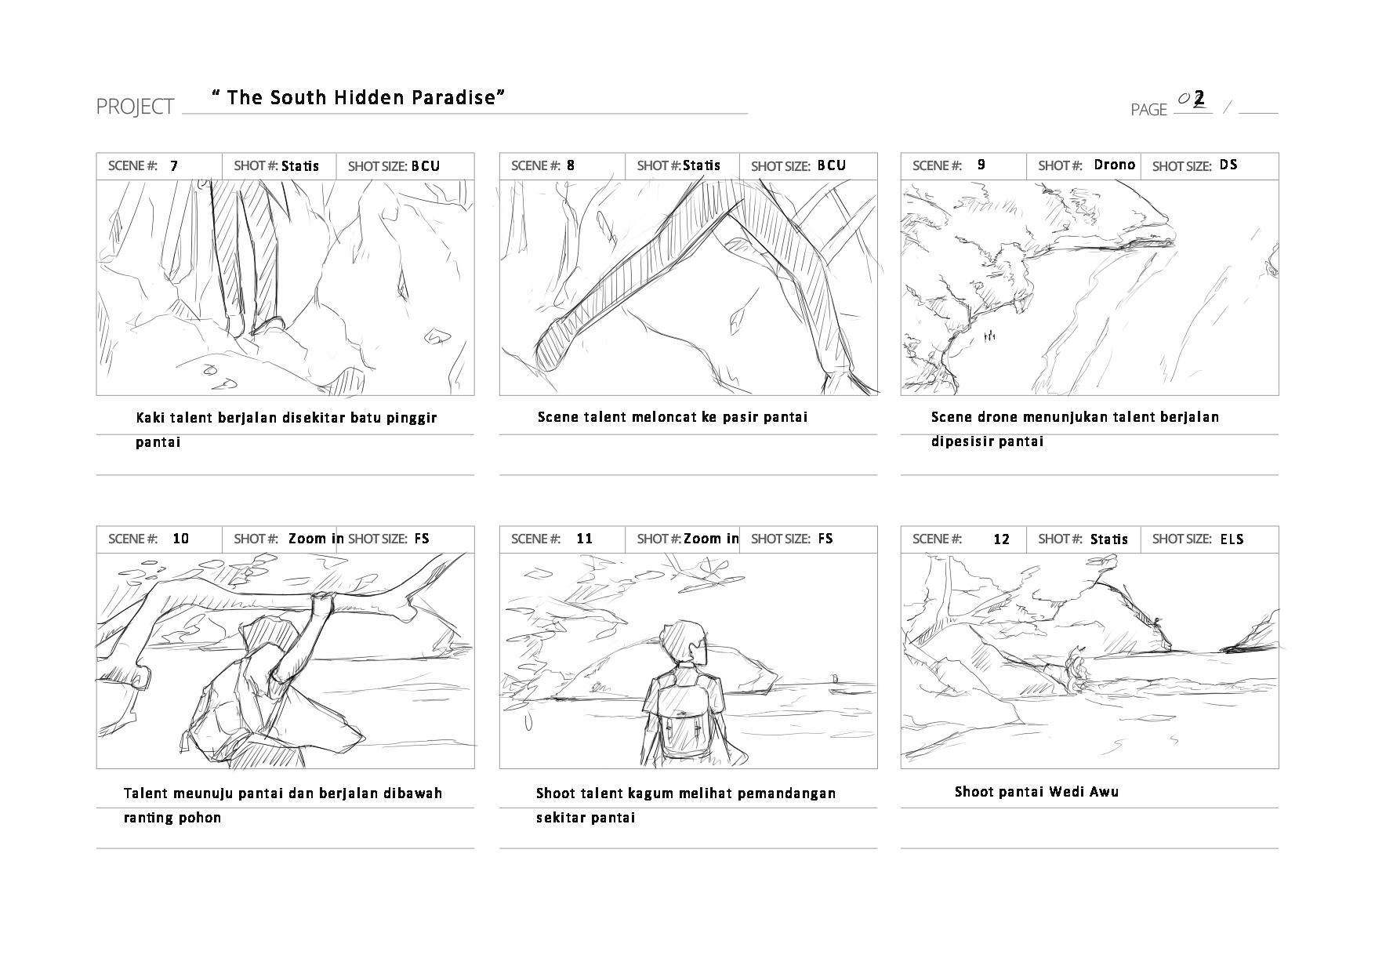
Gambar 3.2 Storyboard Halaman 2
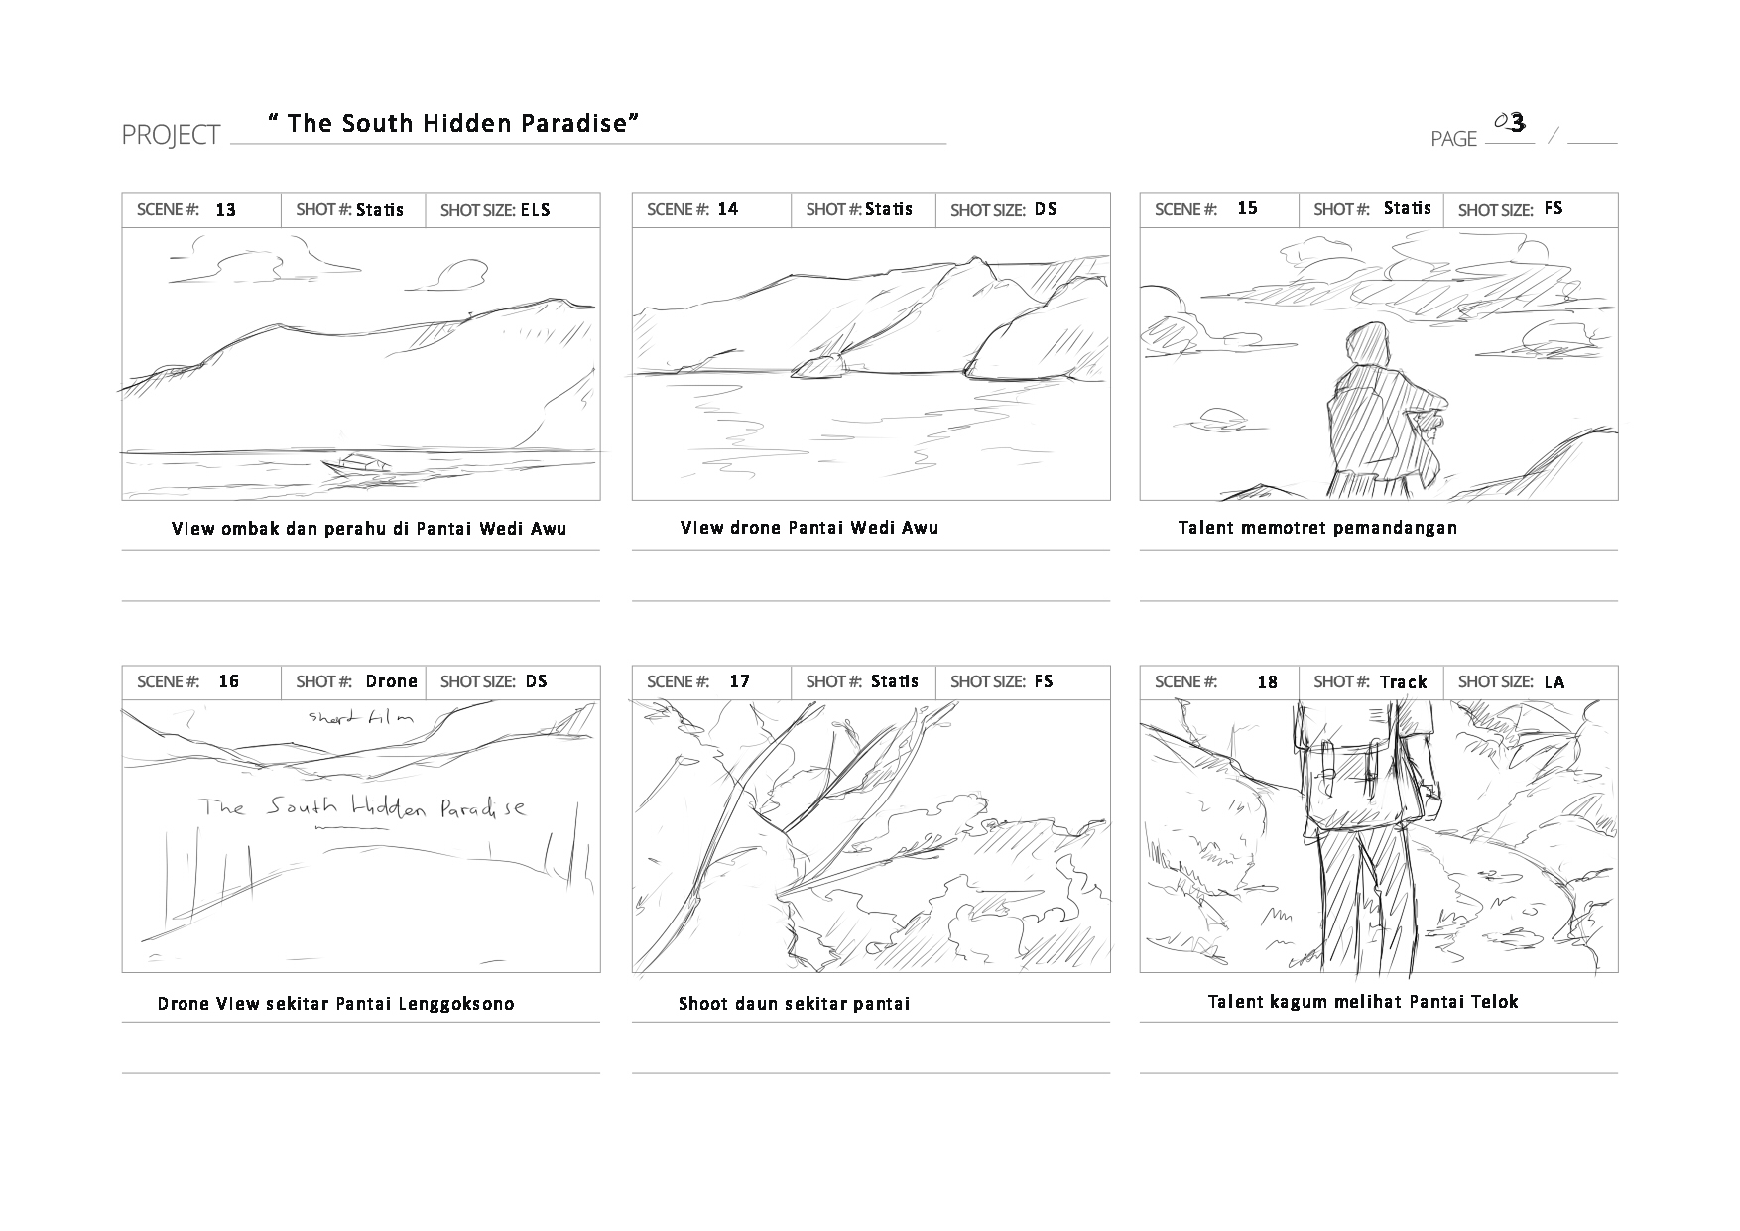(Sumber : dokumentasi pribadi
Gambar 3.3 Storyboard Halaman 3
(Sumber : dokumentasi pribadi)
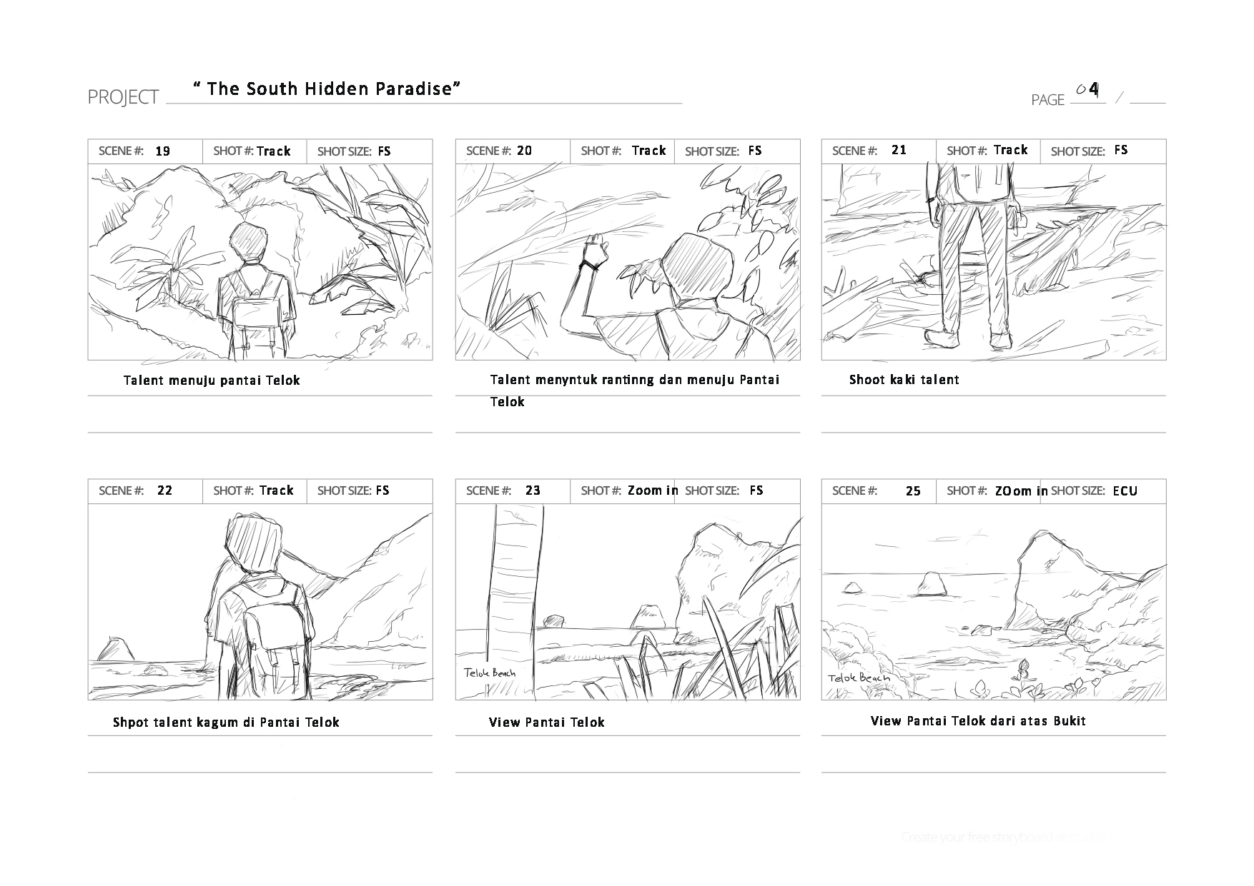
Gambar 3.4 Storyboard Halaman 4
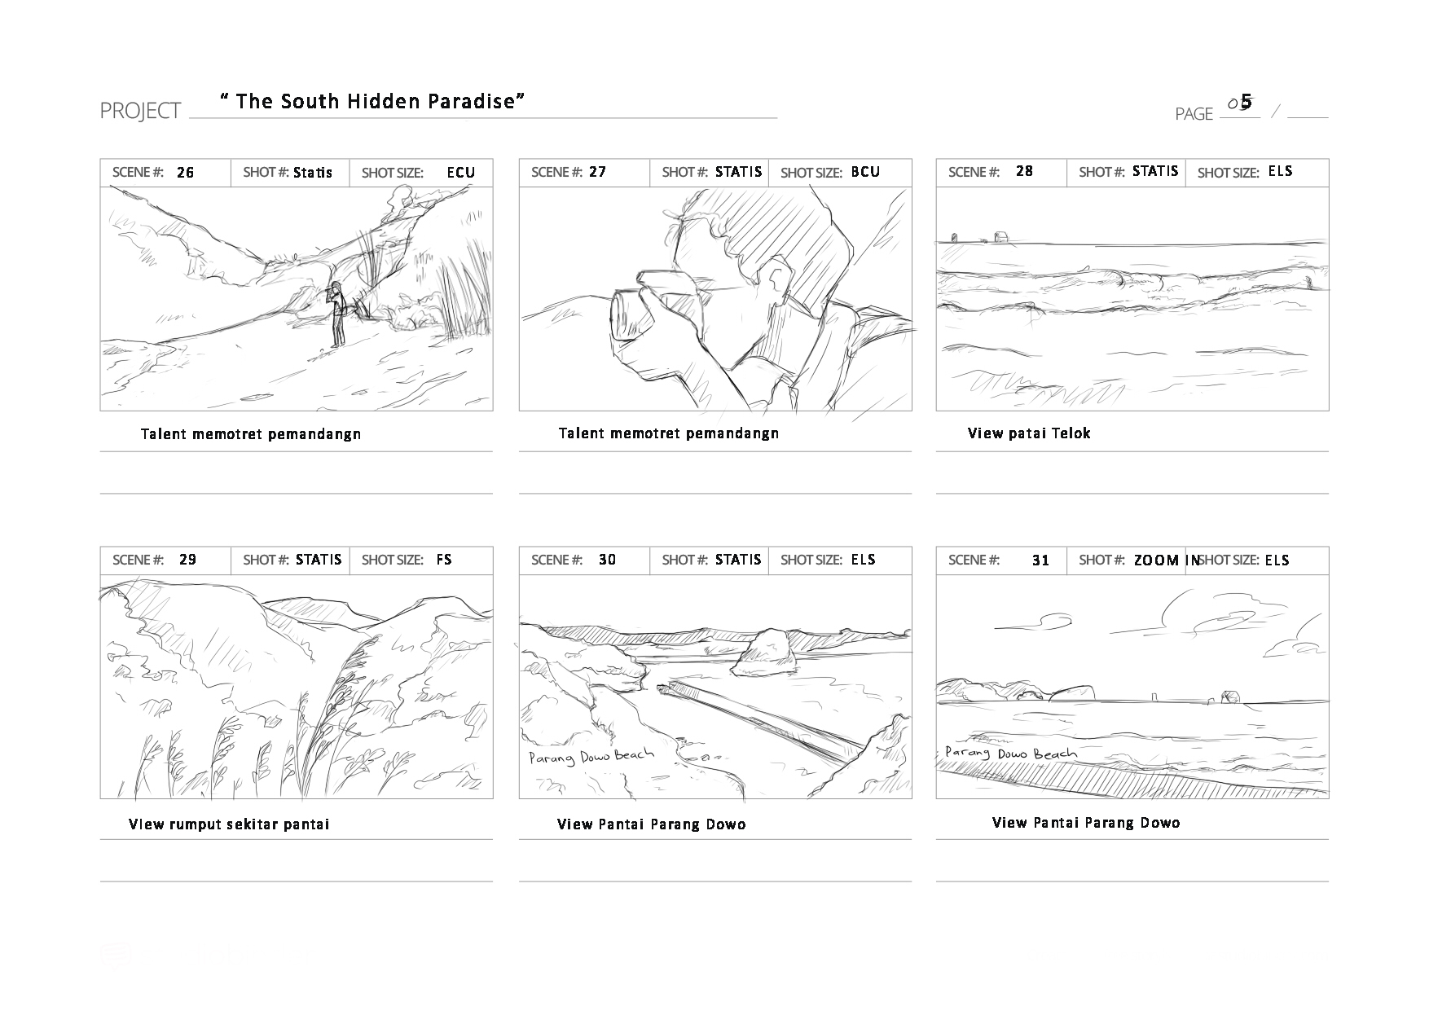(Sumber : dokumentasi pribadi)

Gambar 3.5 Storyboard Halaman 5
(Sumber : dokumentasi pribadi)
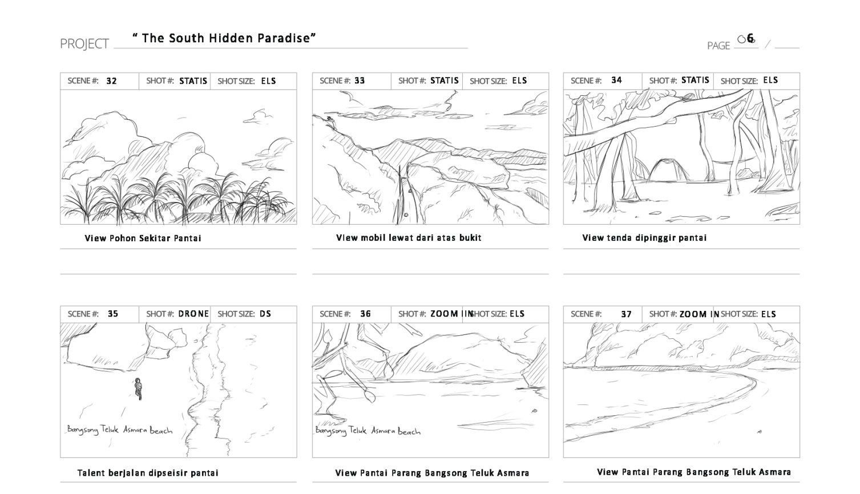
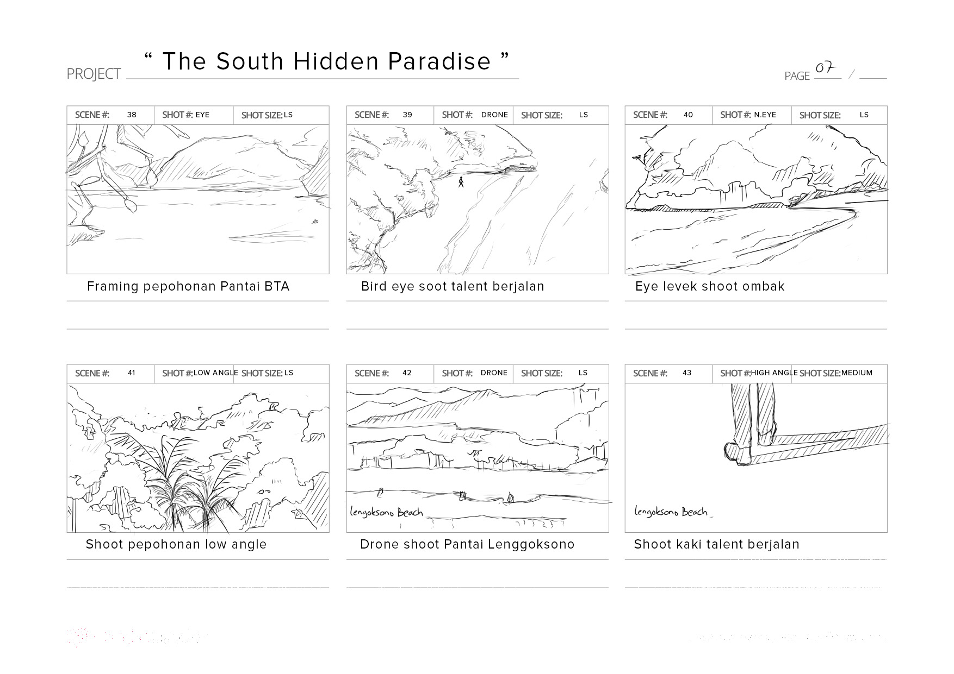Gambar 3.6 Storyboard Halaman 6
(Sumber : dokumentasi pribadi
Gambar 3.7 Storyboard Halaman 7
(Sumber : dokumentasi pribadi)
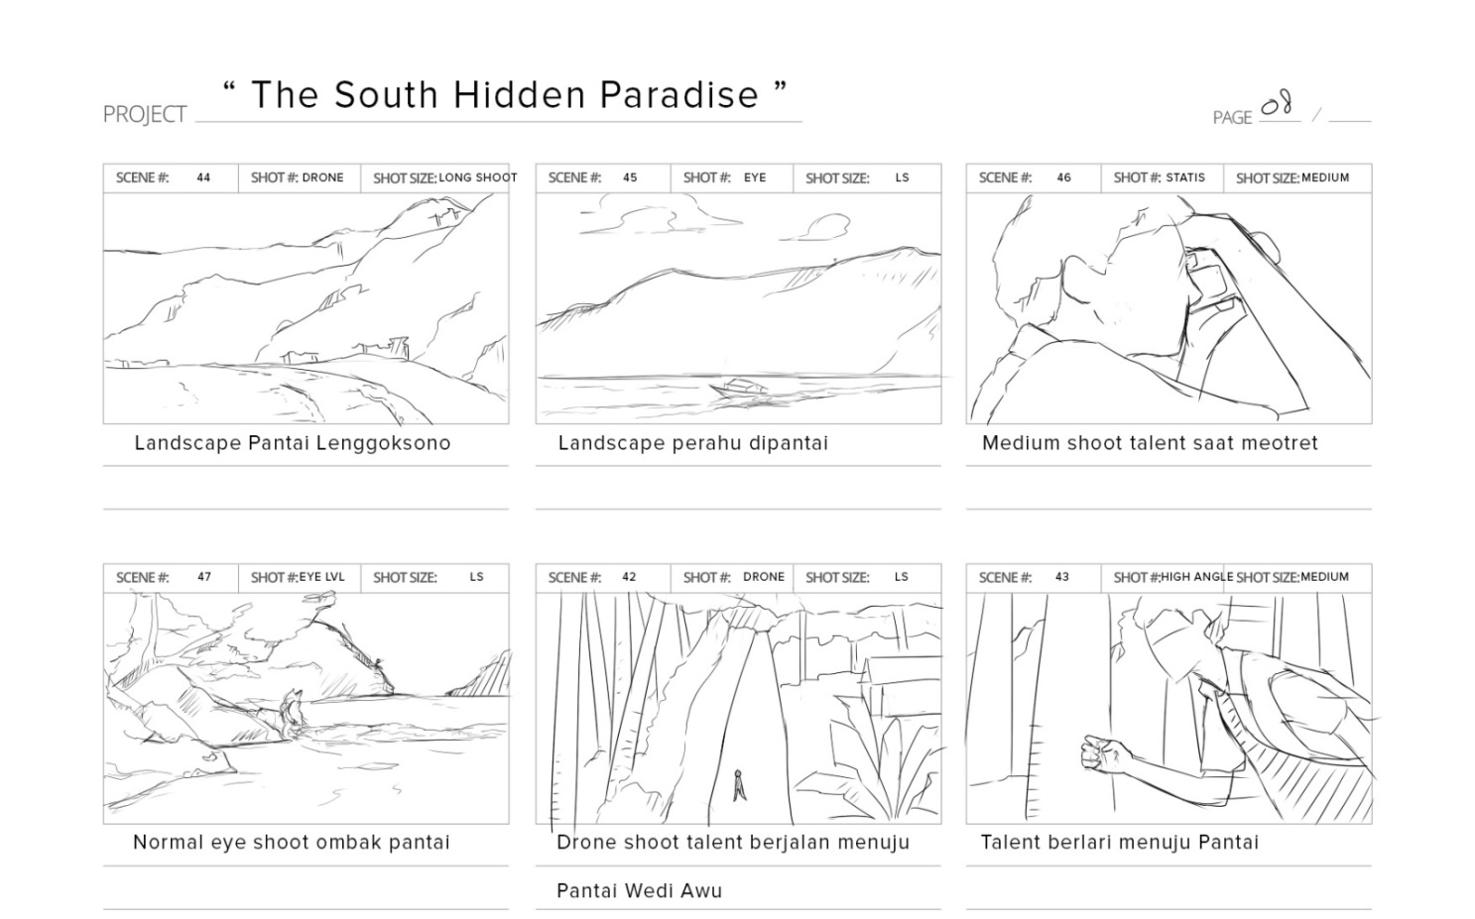
Gambar 3.8 Storyboard Halaman 8
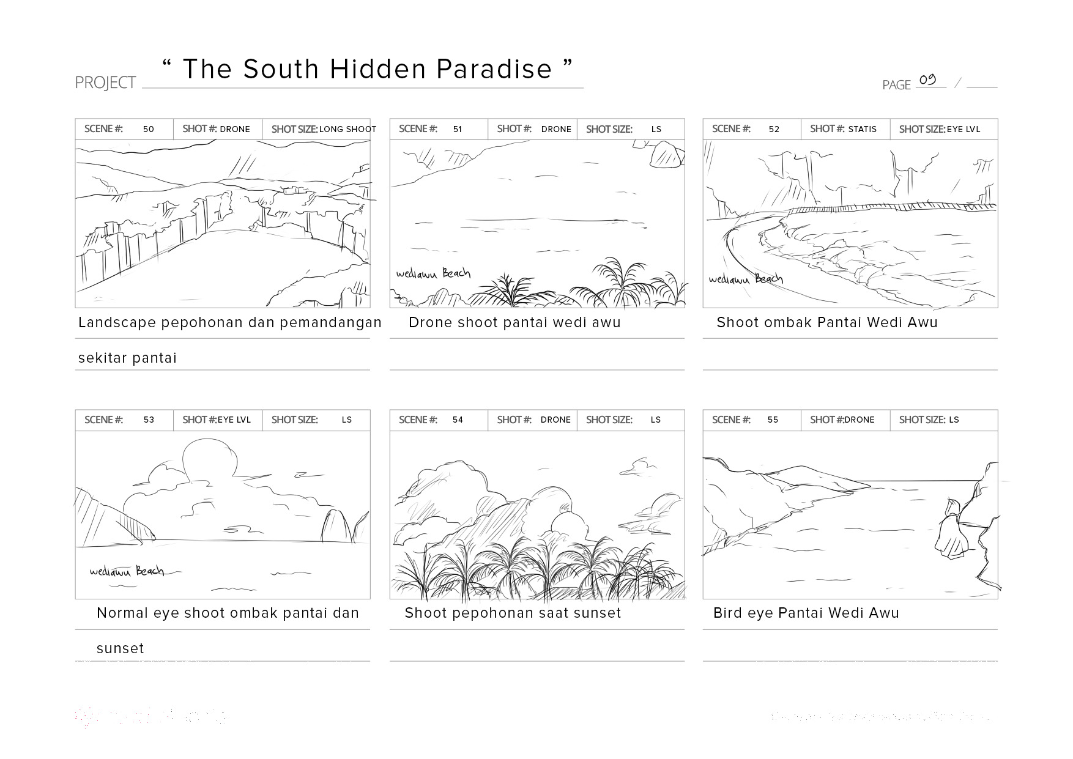(Sumber : dokumentasi pribadi
Gambar 3.9 Storyboard Halaman 9 (Sumber : dokumentasi pribadi)

4. Penjadwalan

Yaitu kegiatan mengkoordinasikan semua aspek yang terlibat dalam pembuatan video promosi wisata pantai di Kabupaten Malang. Penjadwalan shooting dilakukan berdasarkan inisiatif penulis yakni mulai tanggal 7 November 2021 sampai 9 November 2021.

3.3 Proses Perancangan

- Perancangan Pengambilan Gambar
Pengambilan gambar dengan Sony A-6300, lensa sigma 30 mm dan stabilizer zhiyun crane serta drone DJI MAVIC 2, menggunakan teknik sinematografi :
            - Type shoot : angle bird eye, low angle, eye level, long shoot, full shoot, close up
            - Kamera movement dengan teknik : zoom in dan zoom out serta tracking

- Perancangan Pasca Produksi
Tahap pasca produksi lebih dikenal dengan proses editing. Didalam editing ini menggunakan software Adobe Premier Pro CC 2020. Pada tahap editing dilakukan proses menyatukan antara audio dan video, dengan memberikan background music, sound effect, color grading agar video menjadi lebih sinematik dan menarik.

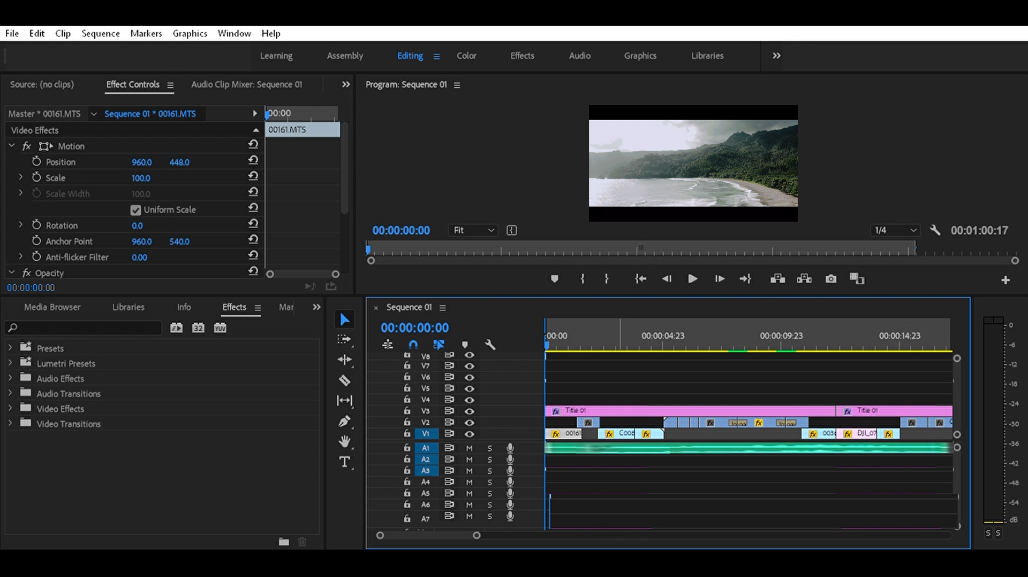
Gambar 3.10 Proses Editing Roughtcut
dan penambahan music
(Sumber : dokumentasi pribadi)

Proses editing roughtcut, yaitu proses editing kasar mengatur scene per scene berdasarkan script dan storyboard yang telah ditulis. Dan penambahan music yang sesuai dengan tema video.
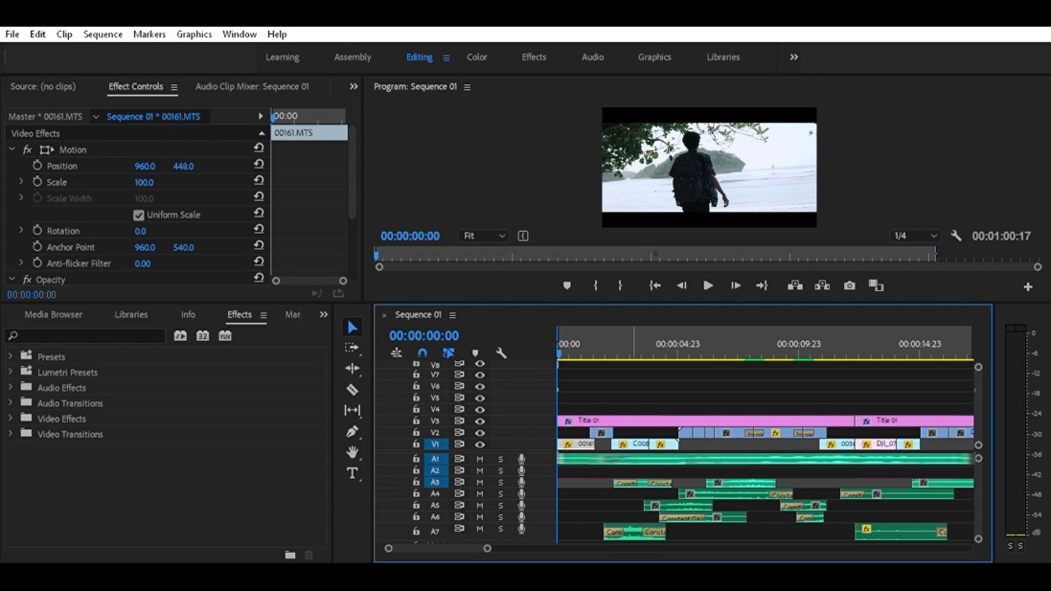

Gambar 3.11 Penambahan sound effect
(Sumber : dokumentasi pribadi)

Pada tahap ini penambahan sound effect seperti suara ombak, suara angin, suara kicauan burung, jejak kaki dll. Akan memberikan effect atmosfir didalam video terasa lebih hidup dan nyata.

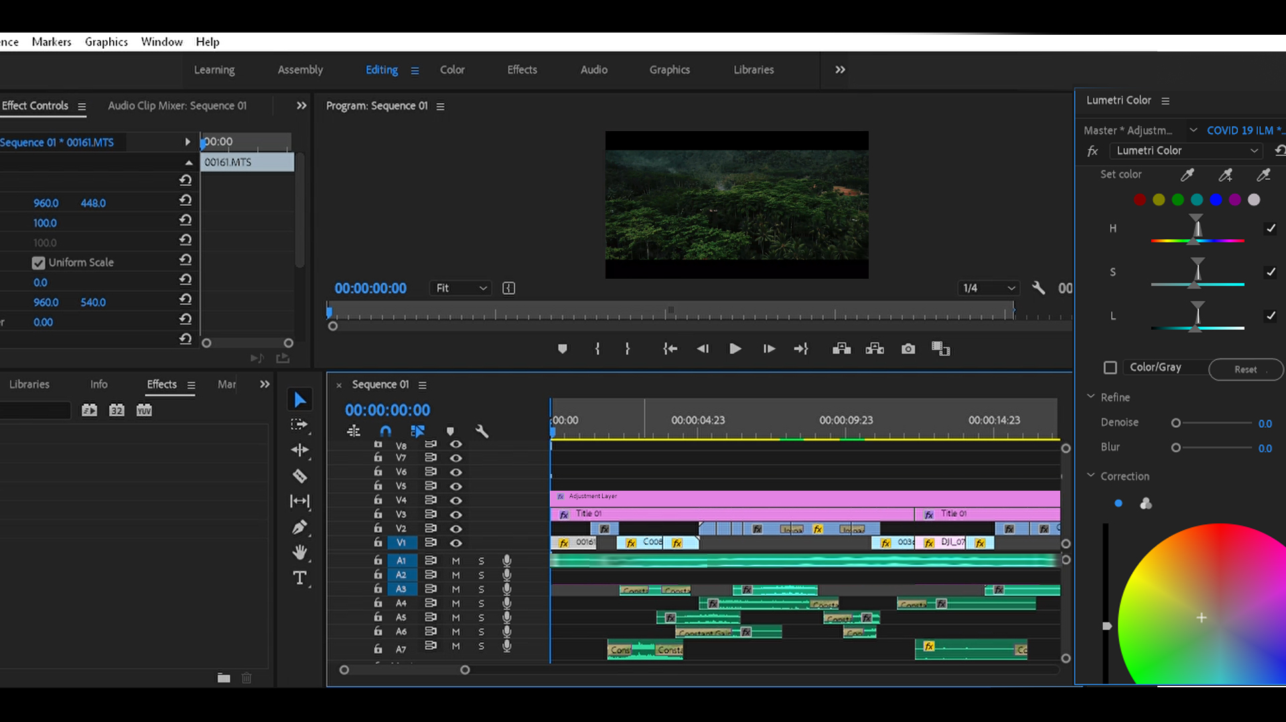
Gambar 3.12 Proses color grading
(Sumber : dokumentasi pribadi)

Pada tahap color grading adalah proses koreksi warna yang dilakukan untuk meningkatkan kualitas visual video. Color grading yakni dengan memanipulasi warna untuk membangun suasana sesuai konsep cerita. Color grading dapat menambah mood visual didalam video.

3.3 Rancangan Pengujian

Rancangan pengujian ini akan memuat penilaian feedback dari audience yang terkait hasil dari video promosi ini, dalam pengujian ini akan menggunakan kuesioner melalui media google form yang akan disebar kepada audience lewat social media.

Nanma Desainer : Naufal Noor Ashidqy
Nama Karya : Perancangan Video Promosi Wisata Pantai Kabupaten Malang Dengan Teknik Sinematografi
Jenis Media : Video Promosi
Aspek- aspek pengujian :
a. Pengetahuan mengenai Pantai di Kabupaten Malang
b. Kesesuaian informasi/tema dari video promosi (Meliputi kejelasan informasi lokasi pantai dan kesesuaian tema dengan judul video promosi)
c. Aspek Visual (Meliputi tingkat kemenarikan dari segi pengambilan gambar dan video, tingkat kejelasan dari segi pengambilan gambar video serta kemenarikan dari segi editing video)
d. Aspek Audio (Meliputi tingkat kejelasan dan keseimbangan volume dari segi audio dan kesesuaian pemilihan background music)
e. Kesesuaian Informasi video dengan tema ”South Hidden Paradise” (Meliputi tingkat kejelasan audio visual dan informasi keseluruhn serta tingkat kemenarikan audio visual dan informasi secara keseluruhan)
f. Tingkat kemenarikan dan kegunaan masing-masing jenis media pendukung

